云南省工程建设地方标准

DBJ53/T-50-××

云南省建筑工程结构实体检验检测
技术规程
Technical Specification for Construction Engineering Structural
Entity Inspection and Testing of Yunnan Province

(征求意见稿）

2021-××-××发布 2021-××-××实施
云南省住房和城乡建设厅 发布

云南省工程建设地方标准
云南省建筑工程结构实体检验检测
技术规程
Technical Specification for Construction Engineering Structural
Entity Inspection and Testing of Yunnan Province

DBJ 53 /T-50-××××

主编单位：云南省工程质量监督管理站
国投工程检验检测有限公司
批准单位：云南省住房和城乡建设厅
施行日期：2021年×月×日

云南出版集团公司
云南科技出版社
2021年 昆明

前 言

为提高我省建筑结构工程施工质量，加强建筑结构工程实体质量检验检测工作的管理，统一检验检测方法，明确抽样数量，规范工程质量检验检测机构检验检测行为。根据云南省住房和城乡建设厅关于印发云南省2018年工程建设地方标准编制计划的通知，编制本规程。
本规程是依据国家《建筑工程施工质量验收统一标准》（GB50300）、《混凝土结构工程施工质量验收规范》（GB50204）、《砌体结构工程施工质量验收标准》（GB50203）、《钢结构焊接规范》GB 50621、《钢结构工程施工质量验收规范》（GB50205）、《云南省建筑工程施工质量验收统一规程》（DBJ53/T-23）的相关规定，结合我省实际情况编制。
本规程共有六个部分2个附录，主要内容包括总则、术语、基本规定、混凝土结构实体检验检测、砌体结构实体质量检验检测、钢结构实体质量检验检测。附录中主要编制了建筑工程结构实体质量检验检测示意图、厚涂型防火涂料涂层厚度测定方法等。
本规程由云南省住房和城乡建设厅负责管理，国投工程检验检测有限公司负责具体技术内容的解释。
本标准实施过程中，如发现问题，请向国投工程检验检测有限公司（昆明出口加工区顺通大道与玉缘路交汇处云南紫云青鸟国际珠宝加工贸易基地7栋，邮编：650217，mail：yngcjc@163.com）反映。
主编单位：云南省工程质量监督管理站
国投工程检验检测有限公司

参编单位：

主要起草人：

主要审稿人：

目 次
1 总 则 1
2 术 语 3
3 基本规定 5
3.1一般规定 5
3.2检验检测工作程序与要求 5
3.3检验检测批、抽样数量 6
3.4检验检测报告 8
4 混凝土结构实体质量检验检测 9
4.1一般规定 9
4.2混凝土强度检验检测 9
4.3钢筋保护层厚度检验检测 10
4.4结构实体位置与尺寸偏差检验检测 11
5 承重砌体结构实体质量检验检测 12
5.1一般规定 12
5.2砌体结构砌筑砂浆强度检验检测 12
6 钢结构实体质量检测 13
6.1一般规定 13
6.2焊缝质量检验检测 13
6.3高强度螺栓连接副终拧扭矩检验检测 14
6.4防腐涂装检验检测 14
6.5防火涂层厚度检验检测 15
6.6变形检验检测 16
附录A 建筑工程结构实体质量检验检测示意图 18
附录 B 厚涂型防火涂料涂层厚度测定方法 19
本规程用词说明 21
条文说明 23

CONTENTS
1 General Provisions 2
2 Terms 3
3 General Requirements 5
3.1 General Requirements 5
3.2 General Provisions of Inspection 5
3.3 Inspection Lot and Sample Size 6
3.4 Test Report 8
4 Quality Inspection of Concrete Structure 9
4.1 General Requirements 9
4.2 Concrete Strength Testing 9
4.3 Concrete Cover Testing 10
4.4 Testing of Tolerances of Locations and Dimensions 11
5 Quality Inspection of Masonry Structure 12
5.1 General Requirements 12
5.2 Strength Test of Masonry Mortar 12
6 Quality Inspection of Steel Structure 13
6.1 General Requirements 13
6.2 Weld Quality Testing 13
6.3 Eventually Torque Testing for High Strength Bolts 14
6.4 Thickness Testing for Anticorrosive Layer 14
6.5 Thickness Testing for Fireprotection Laye 15
6.6 Deformation Testing 16
Appendix A Schematic Diagram of Structural Entity Quality Inspection in Construction Engineering 18
Appendix B Thickness Testing Method of Fireprotection Layer 19
Explanation of Wording in This Code 21
Explanation of Provisions 23

1 总 则

1.0.1 为统一建筑工程结构实体质量检验检测方法、抽样数量和结果判定，提高检验检测结果的可靠性、科学性和适用性，确保我省建筑结构实体质量，制定本规程。
1.0.2 本规程适用于我省新建、改建、扩建建筑工程结构实体质量检验检测。
1.0.3 建筑工程结构实体质量检验检测，除应执行本规程外，尚应符合国家和我省现行有关标准、规范的规定。
2 术 语

2.0.1 检验 inspection
审查产品设计、产品、过程或安装并确定其与特定要求的符合性，或根据专业判断确定其与通用要求的符合性的活动。
2.0.2 检测 testing
按照程序确定合格评定对象的一个或多个特性的活动。
2.0.3 结构实体检验检测 inspection of building structure
为保证在建工程结构实体质量，在施工单位按国家相关检验检测规定对工程质量自检的基础上，由具备相应检验检测资质和资格的检验检测机构对工程结构实体质量进行检验检测的方法和行为。
2.0.4 检验检测批 inspection lot
按同一生产条件或按规定的方式汇总起来供检验检测用的，由一定数量样本组成的检验检测体。
2.0.5 抽样检验检测 sampling inspection
按规定的抽样方案随机从结构实体中，按检验检测批抽取一定数量样本所进行的检验检测。
2.0.6 非破损检验检测方法 method of non-destructive test
在检验检测过程中，对结构的既有性能没有影响的检验检测方法。
2.0.7 局部破损检验检测方法 method of part-destructive test
在检验检测过程中，对结构既有性能有局部或暂时的影响，但可修复的检验检测方法。
2.0.8 超声回弹综合法 ultrasonic-rebound combined method
根据实测构件混凝土声速值和回弹值，综合推定混凝土强度的方法。
2.0.9 回弹法 rebound method
根据实测构件混凝土回弹值，推定混凝土强度的方法。
2.0.10 混凝土保护层 concrete cover
结构构件中钢筋外边缘至构件表面范围用于保护钢筋的混凝土，简称保护层。
2.0.11 贯入法 penetration method
通过测定钢钉贯入深度结合测强曲线换算砌筑砂浆抗压强度的方法。
2.0.12 钻芯法 drilled core method
从结构或构件中钻取圆柱状试件，经过适当加工后在压力试验机上直接测定混凝土抗压强度的一种局部破损方法。
2.0.13 无损检测 nondestructive testing
对材料或工件实施的一种不损害其使用性能或用途的检测方法。
2.0.14 超声波检测 ultrasonic testing
利用超声波在介质中遇到界面产生反射的性质及其在传播时产生衰减的规律，来检测缺陷的无损检测方法。
2.0.15 射线检测 radiographic testing
利用被检工件对透人射线的不同吸收来检测缺陷的无损检测方法。
2.0.16 磁粉检测 magnetic particle testing
利用缺陷处漏磁场与磁粉的相互作用，显示铁磁性材料表面和近表面缺陷的无损检测方法。
2.0.17 渗透检测 penetrant testing
利用毛细管作用原理检测材料表面开口性缺陷的无损检测方法。
2.0.18 膨胀型（超薄型、薄涂型）防火涂料 intumescent coating
涂层厚度一般为2～7mm，有一定装饰效果，高温时膨胀增厚耐火隔热，耐火极限可达0.5～1.5h，又称为钢结构膨胀防火涂料。
2.0.19 厚涂型防火涂料 thick-layered fire coating
涂层厚度一般为8～50mm，呈粒状面，密度较小热导率低，耐火极限可达0.5～3.0h，又称为钢结构隔热防火涂料。

3 基本规定

3.1 一般规定
3.1.1 建筑工程结构实体质量检验应对钢筋混凝土结构、砌体结构、钢结构进行检验检测。
3.1.2 建设单位应及时委托检验检测机构对结构实体进行第三方检验检测，签订检验检测合同，明确检验检测项目、检验检测方法和抽样数量。检验检测项目、检验检测方法和抽样数量应不低于本规程的规定。
3.1.3 检验检测过程中发现不合格检验检测结果，应将检验检测情况报受监工程的工程质量监督机构，并按《建筑工程施工质量验收统一标准》（GB 50300）的相关规定进行处理。
3.1.4 建筑工程结构实体质量检验检测完成后，应按合同约定向建设单位提交建筑工程结构实体质量检验检测报告，并报工程质量监督机构。进行处理的工程，建设单位还应将设计单位复核意见、处理方案及处理结果报工程质量监督机构。
3.1.5 工程质量监督机构对检验检测机构提供的检验检测数据有异议时，可对工程结构实体质量实施监督检验检测。
3.1.6 未进行结构实体质量检验检测或检验检测不合格且未经处理的工程，不得组织主体结构分部工程的验收。

3.2检验检测工作程序与要求
3.2.1 结构实体检验检测工作程序，宜按图3.2.1的流程进行。

制定检验检测技术方案
接受委托
现场检验检测
计算分析，结果判定
出具检验检测报告
图3.2.1 建筑结构实体质量检验检测工作流程图

3.2.2 建筑结构实体检验检测方案应包括下列主要内容：
1 工程概况。
2 检验检测目的或委托方的检验检测要求。
3 检验检测依据。
4 检验检测方法、抽样依据及抽样数量。
5 检验检测人员和仪器设备情况。
6 检验检测工作进度计划。
7 所需要的配合工作。
8 其他事项。
3.2.3 检验检测所使用的仪器设备应通过检定或校准，并在有效期内。
3.2.4 检验检测的原始记录必须信息齐全完整，记录准确、规范，不得追记、涂改。原始记录必须有检验检测人员及记录人员签字。

3.3 检验检测批、抽样数量
3.3.1 检验检测批和抽样数量应按不同的结构型式进行划分，具体划分见表3.3.1。

表3.3.1 检验检测批划分原则和抽样数量的确定
序号 | 结构形式 | 检验检测项目 |  | 检验检测批划分 |  | 抽检数量
1 | 钢筋混凝土结构 | 混凝土构件强度 |  | 单层建筑面积不大于2000m²时，同一强度等级每三层同类构件为一个检验检测批；单层建筑面积大于2000m²时，每增加1500m²增加一个检验检测批。  地下室单层每建筑面积不大于5000㎡时，同一强度等级每层为一个检验检测批，每增加5000㎡增加一个检验批。 |  | 每一检验检应抽取不少于3个竖向构件和2个水平构件
 |  | 钢筋保护层厚度 |  | 每栋一个检验检测批。 |  | 1 对非悬挑梁、板类构件，应各抽取构件数量的2%且不少于5个构件进行检验；  2 对悬挑梁，应抽取构件数量的5%且不少于10个构件进行检验；当悬挑梁数量少于10个时，应全数检验；  3 对悬挑板，应抽取构件数量的10%且不少于20个构件进行检验，当悬挑板数量少于20个时，应全数检验。
 |  | 结构实体位置与尺寸偏差 |  | 每栋一个检验检测批。 |  | 1 墙、板应按有代表性的自然间抽取1%，且不应少于3间；  2 层高应按有代表性的自然间抽取1%，且不应少于3间；  3 梁、柱应抽取构件数量的1%，且不应少于3个构件。
2 | 砌体承重结构 | 砌筑砂浆强度 |  | 同品种和同强度等级的砌筑砂浆每层为一个检验检测批；基础作为一个检验检测批。 |  | 每一检验检测批抽检1个构件。
3 | 钢结构 | 焊缝质量无损检测 | 外观质量 | 工厂制作焊缝以同一类型构件按300～600条的焊缝数划分检验批；多层框架结构以每层(节)柱的所有构件划分检验批。  现场安装焊缝单层结构以区段（或单元）划分检验批。 | 每批同类构件抽查5%，且不应少于3件，总抽查数不应少于5 处。
 |  |  | 内部质量 |  | 一级焊缝每批同类构件抽查20%，二级焊缝每批同类构件抽查5%，且不应少于3件。
 |  | 高强度螺栓连接副终拧扭矩 |  | 单层结构按变形缝划分，同一规格螺栓为一个检测批；  多层、高层结构按楼层或施工段划分，每三层同一规格螺栓为一个检测批；  复杂结构按独立刚度单元划分，同一规格螺栓为一个检验批。 | 每一检测批应抽测不少于螺栓节点总数的3%，且不得少于3个节点；每个节点抽检螺栓数不少于节点螺栓总数的10%，且不少于2个螺栓。  扭剪型螺栓未拧掉梅花头的全数检测。

续表3.3.1
 |  | 防腐涂装 |  | 厚度 | 同类构件、同一防腐处理方式，每层为一个检验检测批。 | 抽测数量不少于主要承重构件数的3%。
 |  |  |  | 附着力 | 有腐蚀环境、外露或设计要求时，每层一个检验检测批。 | 抽测数量按构件数抽查1%，且不应少于3件，每件测3处。
 |  | 防火涂层厚度 |  |  | 同类构件、同一防火等级，每层为一个检验检测批。 | 抽测数量不少于主要承重构件数的3%，且不少于3件。
 |  | 变形检测 | 主体结构整体尺寸 |  | 主体结构的整体立面偏移和整体平面弯曲：每栋一个检验检测批。 | 对主要立面全部检查。对每个所检查的立面，除两列角柱外，尚应至少选取一列中间柱。
 |  |  | 空间结构挠度值 |  | 按变形缝、空间刚性单元、楼层或施工段、与其相配套的制作、安装分项工程，每层一个检验检测批。 | 每一检验检测批抽检1个。
3.3.2 检验检测批也可由建设单位和检验检测机构协商确定，但应不低于本规程第3.3.1的规定。

3.4 检验检测报告
3.4.1 建筑工程结构实体质量检验检测报告内容应完整，审批程序齐全。
3.4.2 建筑工程结构实体质量检验检测报告应对所检验检测项目的检验检测过程进行描述，对检验检测结果进行评定，明确检验检测结论。
3.4.3 检验检测报告主要应包含以下内容：
1 委托情况。
2 工程概况。
3 检验检测人员、检验检测设备。
4 检验检测目的及检验检测情况概述。
5 检验检测项目、检验检测方法、检验检测依据及抽样数量。
6 检验检测日期、报告完成日期。
7 检验检测结果、结论。
8 附件及其他。

4 混凝土结构实体质量检验检测

4.1 一般规定
4.1.1 混凝土结构实体质量检验检测项目应包括：构件混凝土强度、受力钢筋保护层厚度、结构实体位置与尺寸偏差（层高和板厚）以及工程合同约定的其他检验检测项目。
4.1.2 混凝土结构实体质量检验检测所抽检构件应为涉及结构安全和耐久性的重要部位，且构件测区布置应合理。
4.1.3 混凝土结构实体质量检验检测宜采用非破损的方法进行，必要时可采用局部破损方式进行验证检验检测。
4.1.4 楼板厚度检验检测、楼板钢筋保护层检验检测和层高检验检测应在同一楼板进行。

4.2混凝土强度检验检测
4.2.1 构件混凝土强度检验检测应采用超声回弹综合法进行，现场条件不适宜时可采用回弹法进行检验检测。必要时，采用钻芯法对超声回弹综合法或回弹法检验检测结果进行修正。
4.2.2 抽测构件应在每一检验检测批内随机抽取。
4.2.3 构件混凝土抗压强度检验检测应在同条件养护试块达到养护要求的时间后进行。
4.2.4 处理检验检测数据时，应按照专用测强曲线、地区测强曲线、统一测强曲线的顺序选用测强曲线。
4.2.5 检验检测结果判定
1 构件混凝土抗压强度推定值的计算应参照相关技术规范进行计算。
2 每一构件的强度推定值应大于等于设计强度。
3 结构实体检验检测中检验检测批构件混凝土强度推定值不能满足第2条要求时，应按《混凝土结构工程施工质量验收规范》（GB50204-2015）第10.1.2条、附录D回弹-取芯法进行检验。
4 回弹-取芯法检验，符合下列规定时，结构实体混凝土强度可判为合格：
1） 三个芯样的抗压强度算术平均值不小于设计要求的混凝土强度等级值的88%；
2） 三个芯样抗压强度的最小值不小于设计要求的混凝土强度等级值的80%。

4.3 钢筋保护层厚度检验检测
4.3.1 钢筋保护层厚度检验检测，宜采用钢筋探测仪进行，并符合《混凝土中钢筋检验检测技术规程》（JGJ/T152）的规定。
4.3.2 钢筋保护层厚度检验检测应对楼板面负弯矩钢筋、板底纵向受力钢筋、梁底纵向受力钢筋保护层厚度进行检验检测。
4.3.3 对选定的梁类构件，应对全部纵向受力钢筋的保护层厚度进行检验；对选定的板类构件，应抽取不少于10根纵向受力钢筋的保护层厚度进行检验，其中板面应检测相邻两边受力钢筋的保护层厚度，板底应检测纵向受力钢筋的保护层厚度。对每根钢筋，应选择有代表性的不同部位量测3点取平均值。
4.3.4 钢筋保护层厚度检验，可采用非破损或局部破损的方法，也可采用非破损方法并用局部破损方法进行校准。当采用非破损方法检验时，所使用的检验检测仪器应经过计量检验，检验检测操作应符合相应规程的规定。
钢筋保护层厚度检验的检验检测误差不应大于1mm。
4.3.5 钢筋保护层厚度检验时，纵向受力钢筋保护层厚度的允许偏差应符合表4.3.5的规定。
表4.3.5 结构实体纵向受力钢筋保护层厚度的允许偏差
构件类型 | 允许偏差（mm）
梁 | ＋10，－7
板 | ＋8，－5
4.3.6 梁类、板类构件纵向受力钢筋的保护层厚度应分别进行验收，并应符合下列规定：
1 当全部钢筋保护层厚度检验的合格率为90%及以上时，可判为合格；
2 当全部钢筋保护层厚度检验的合格率小于90%但不小于80%时，可再抽取相同数量的构件进行检验；当按两次抽样总和计算的合格率为90%及以上时，仍可判为合格。
3 每次抽样检验结果中不合格点的最大偏差均不应大于本规程表4.3.5条规定允许偏差的1.5倍。

4.4 结构实体位置与尺寸偏差检验检测
4.4.1 结构实体位置与尺寸偏差检验构件的选取应均匀分布。
4.4.2 对选定的构件，检验项目及检验方法应符合表4.4.3的规定，允许偏差及检验方法应符合《混凝土结构工程施工质量验收规范》（GB50204-2015）8.3.2的规定，精确至1mm。
表4.4.2 结构实体位置与尺寸偏差检验项目及检验方法
项目 | 检 验 方 法
板厚 | 悬挑板取距离支座200mm处，沿宽度方向取包括中心位置在内的随机3点取平均值；其他楼板，在两个对角线上量测中间及距离两端500mm-800mm处，取5点平均值
层高 | 与板厚测点相同，量测板顶至上层楼板板底净高，层高量测值为净高与板厚之和，取5点平均值
柱截面尺寸 | 选取柱的一边量测柱中部、下部及其他部位，取3点平均值
柱垂直度 | 沿两个方向分别量测，取较大值
墙厚 | 墙身中部量测3点，取平均值；测点间距不应小于1m
梁高 | 量测一侧边跨中及两个距离支座0.1m处，取3点平均值；量测值可取腹板高度加上此处楼板的实测厚度
4.4.3 墙厚、板厚、层高的检验可采用非破损或局部破损的方法，也可采用非破损方法并用局部破损方法进行校准。当采用非破损方法检验时，所使用的检验检测仪器应经过计量检验，检验检测操作应符合国家现行有关标准的规定。
4.4.4 结构实体位置与尺寸偏差检验项目应分别进行验收，并应符合下列规定：
1 当检验项目的合格率为80%及以上时，可判为合格；
2 当检验项目的合格率小于80%但不小于70%时，可再抽取相同数量的构件进行检验；当按两次抽样总和计算的合格率为80%及以上时，仍可判为合格。

5 承重砌体结构实体质量检验检测

5.1 一般规定
5.1.1 砌体结构实体质量检验检测项目应包括：砌体砌筑砂浆强度以及工程合同约定的其他检验检测项目。
5.1.2 砌体结构所抽检构件应为承重砌体，且构件测区布置应合理。
5.1.3 砌体结构实体质量检验检测宜采用非破损的方法进行，必要时可采用局部破损方式进行验证检验检测。

5.2 砌体结构砌筑砂浆强度检验检测
5.2.1 砌体砌筑砂浆抗压强度应采用贯入法进行检验检测。
5.2.2 检验检测要求：
1 砌体砌筑砂浆检验检测应达到养护要求时间后进行。
2 砌体应为自然状态，并应干燥。
3 测点不应布置在门窗洞口、后砌筑洞口和预埋件边缘。
4 水平灰缝检验检测点应经打磨平整。
5.2.3 检验检测结果判定
1 砌体砌筑砂浆抗压强度推定值的计算按照《贯入法检验检测砌筑砂浆抗压强度技术规程》（JGJ/T136）进行计算。
2 砌体砌筑砂浆抗压强度宜按单个构件进行判定。

6 钢结构实体质量检测

6.1 一般规定
6.1.1 钢结构实体检验检测项目应包括：焊缝质量、高强度螺栓连接副终拧扭矩、防腐涂层厚度和附着力、防火涂层厚度、变形检测（主体结构整体尺寸、空间结构挠度值）。
6.1.2 钢结构实体质量检验检测前应在外观质量检查合格后进行；有关安全及功能的检验检测在其分项工程质量验收合格后进行。
6.1.3 钢结构实体质量检验检测应按划分的检验批进行检测评定，检验批抽样检测结果不满足其验收合格要求的，按相应标准规定再检测。

6.2 焊缝质量检验检测
6.2.1 设计要求的一、二级焊缝应进行内部缺陷的无损检测，一、二级焊缝的质量等级和检测要求应符合表6.2.2的规定。三级焊缝应根据设计要求进行相关检测。
表6.2.2 一、二级焊缝的质量等级和检测要求
焊缝质量等级 |  | 一级 | 二级
内部缺陷超声波检测 | 缺陷评定等级 | Ⅱ | Ⅲ
 | 检测等级 | B | B
内部缺陷射线检测 | 缺陷评定等级 | Ⅱ | Ⅲ
 | 检测等级 | B | B
注：二级焊缝检测比例的计数方法应按以下原则确定：工厂制作焊缝按照焊缝长度计算百分比，且探伤长度不小于200mm；当焊缝长度小于200mm 时，应对整条焊缝探伤；现场安装焊缝应按照同一类型、同一施焊条件的焊缝条数计算百分比，且不应少于3条焊缝。
6.2.2 采用超声波检测时，超声波检测设备、工艺要求及缺陷评定等级应符合现行国家标准《钢结构焊接规范》GB 50661的规定。
6.2.3 当不能采用超声波检测或对超声波检测结果有疑义时，可采用射线检测验证，射线检测技术应符合现行国家标准《焊缝无损检测 射线检测 第1部分：X 和伽玛射线的胶片技术》 GB/T 3323.1 或《焊缝无损检测 射线检测 第2部分：使用数字化探测器的X和伽玛射线技术》GB/T 3323.2的规定，缺陷评定等级应符合现行国家标准《钢结构焊接规范》GB 50661的规定。
6.2.4 焊接球节点网架、螺栓球节点网架及圆管T、K、Y节点焊缝的超声波探伤方法及缺陷分级应符合国家和行业现行标准《钢结构超声波探伤及质量分级法》JG/T 203的有关规定。
6.2.5 钢材、钢部件拼接或对接时的焊缝质量等级应满足：不低于二级的熔透焊缝，对直接承受拉力的焊缝，应采用一级熔透焊缝。
6.2.6 返修检测
经检测不合格的焊缝，同一部位返修不得超过2次。通过返修后在相同检测方法和质量标准下重新检测、评定。

6.3 高强度螺栓连接副终拧扭矩检验检测
6.3.1 高强度螺栓连接副终拧扭矩检测应由施工单位或有其委托的检验检测机构提供初拧(复拧)检查记录及高强度大六角头螺栓连接副扭矩系数复验报告。
6.3.2钢结构高强度螺栓连接副应在终拧完成1h 后、48h内进行终拧质量检查。
6.3.3 钢结构高强度螺栓连接副终拧扭矩应采用与预拧方法相同的扭矩法或转角法进行检测。
6.3.4 检测批结果评定：
1扭矩法：实测扭矩值在0.9T_{ch}～1.1T_{ch}范围内为合格。
2转角法：测量终止线与原始终止线夹角误差的±30°范围内为合格。
3如发现有不符合规定的，应再扩大一倍检查，如仍有不合格者，则整个节点的高强度螺栓应重新施拧。
4扭剪型高强度螺栓终拧检查，以目测尾部梅花头拧断为合格。
6.3.5 返修检测
经检测不合格的高强度螺栓连接副检验批，通过返工或更换后应在相同检测方法和质量标准下重新检测、评定。

6.4 防腐涂装检验检测
6.4.1 防腐涂层厚度的检验检测应符合设计要求。
6.4.2 防腐涂层厚度检验检测应在涂层干燥后进行，防腐涂层厚度检验检测应在主要承重构件上进行，用干漆膜测厚仪检查。每个构件检测 5处，每处的数值为3个相距50mm 测点涂层干漆膜厚度的平均值。
6.4.3 钢结构处于有腐蚀介质环境、外露或设计有要求时，应进行涂层附着力测试。在检测范围内，当涂层完整程度达到70%以上时，涂层附着力可认定为质量合格。检测方法按现行国家标准《漆膜附着力测定法》GB 1720或《色漆和清漆 漆膜的划格试验》GB/T 9286执行。
6.4.4 检测批结果评定：
1 每处检测厚度不应小于设计厚度的85%，同一构件的涂层总厚度平均值不应小于设计厚度。
2 涂层厚度均应满足设计文件、涂料产品标准的要求。当设计对涂层厚度无要求时，涂层干漆膜总厚度：室外不应小于150μm，室内应小于125μm，其允许偏差为-25μm。
6.4.5 返工检测
经检测不合格的防腐涂层厚度，通过重涂后在相同检测方法和质量标准下重新检测、评定。

6.5 防火涂层厚度检验检测
6.5.1 防火涂层厚度的检验检测应符合设计要求。
6.5.2 防火涂层厚度检验检测应在涂层干燥后进行，检测时构件表面不应有结露、灰尘等。膨胀型（超薄型、薄涂型）防火涂层厚度检验检测应在主要承重构件上进行，每个构件检测5处，每处检测厚度为3个相距50mm测点防腐涂层厚度的平均值。厚涂型防火涂层厚度检验检测应在主要承重构件上进行，全钢框架结构的梁、柱构件的防火涂层厚度检验检测，在构件长度内每隔3m取1个截面，且每个构件不应少于2个截面；桁架结构，上弦和下弦构件长度内每隔3m取1个截面，其他腹杆每根取1个截面。
6.5.3 检测膨胀型（超薄型、薄涂型）防火涂料检验检测采用涂层厚度测量仪，厚涂型防火涂料的涂层厚度检验检测采用本标准附录B的方法检测。
6.5.4 检验检测结果评定
1膨胀型（超薄型、薄涂型）防火涂料、厚涂型防火涂料的涂层厚度及隔热性能应满足国家现行标准有关耐火极限的要求，且不应小于-200μm。
2厚涂型型防火涂层厚度，80%及以上涂层面积应满足国家现行标准有关耐火极限的要求，且最薄处厚度不应低于设计要求的85%。
6.5.5 返工检测
经检测不合格的防火涂层厚度，通过重涂后在相同检测方法和质量标准下重新检测、评定。

6.6 变形检验检测
6.6.1 变形检验检测可分为主体结构的整体立面偏移、主体结构的整体平面弯曲、钢网架和网壳结构挠度等项目。
6.6.2 变形检验检测进行检测前，宜先清除饰面层；当结构或构件各测试点饰面层厚度接近，且不明显影响评定结果，可不清除饰面层。
6.6.3 钢屋（托）架、钢（桁架）梁垂直度测量跨中屋面梁下翼沿至屋面顶点上翼沿的垂直立面中心偏移值Δ，如图6.6.4。
6.6.4 钢屋（托）架、钢（桁架）梁侧向弯曲矢高测量屋面梁跨中心线或屋面顶点上翼沿至下翼沿垂直立面中心偏移值f，如图6.6.5。
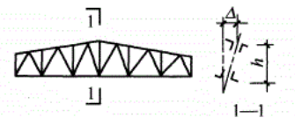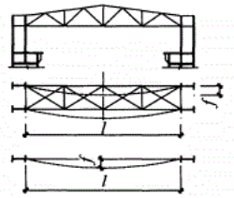
图6.6.4 梁垂直度测量 图6.6.5侧向弯曲矢高测量
6.6.5 空间结构工程挠度值检测：跨度24m及以下钢网架、网壳结构，测量下弦两端和中央一点；跨度24m以上钢网架、网壳结构，测量下弦中央一点及各向下弦跨度的四等分点。方矩形、多边形平面结构按相互平行轴线取样测量；圆形平面结构按中心轴线相互垂直进行测量取样。
6.6.6 检验批结果评定
1柱轴线垂直度允许偏差：单层柱为H/1000，且不大于25.0mm。多层柱中单节柱为H/1000，且不大于10.0mm；柱全高为35.00mm。同一层柱的各柱顶高度允许偏差为5.0mm。
2主体结构的整体立面偏移允许偏差：单层为H/1000，且不大于25.0mm；高度60m以下的多高层为(H/2500+10)，且不应大于30.0mm；高度60m至100m的高层为(H/2500+10)，且不应大于50.0mm；高度100m以上的高层为(H/2500+10)，且不应大于80.0mm。
3主体结构的整体平面弯曲允许偏差：l/1500，且不应大于50.0mm。
4主体结构钢屋（托）架、钢梁（桁架）垂直度和侧向弯曲矢高(f)的允许偏差：跨中的垂直度h/250，且不大于15.0mm；侧向弯曲矢高f：l≤30m时，l/1000,且不大于10.0mm；30mm＜l≤60m时，l/1000，且不大于30.0mm；l＞60m时，l/1000，且不大于50.0mm。
5空间结构钢网架和网壳结构总拼完成后及屋面工程完成后应分别测量其挠度值，且所测的挠度值不应超过相应荷载条件下挠度计算值的1.15倍。实测的挠度曲线S宜存档。
6.6.7 返工检测
经检测不合格的变形项目，通过重改后在相同检测方法和质量标准下重新检测、评定。

附录A 建筑工程结构实体质量检验检测示意图
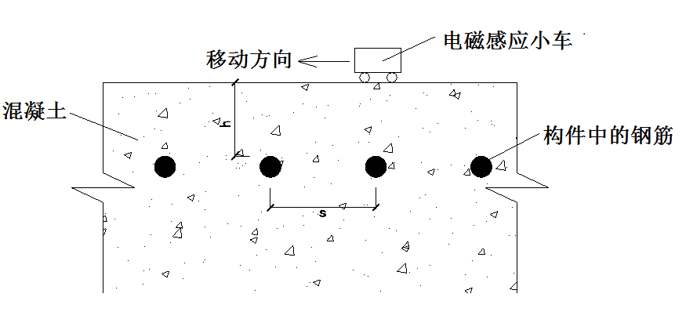
图A.0.1 混凝土中保护层厚度检测示意图
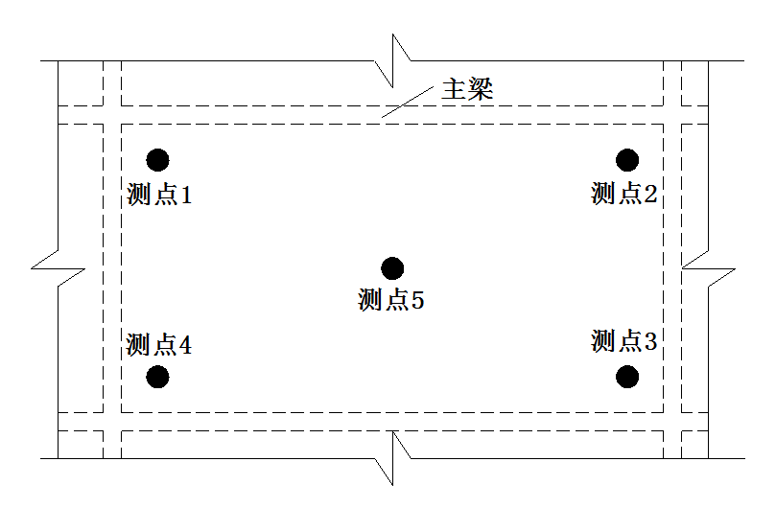
图A.0.2 楼面板厚度检测点布置示意图

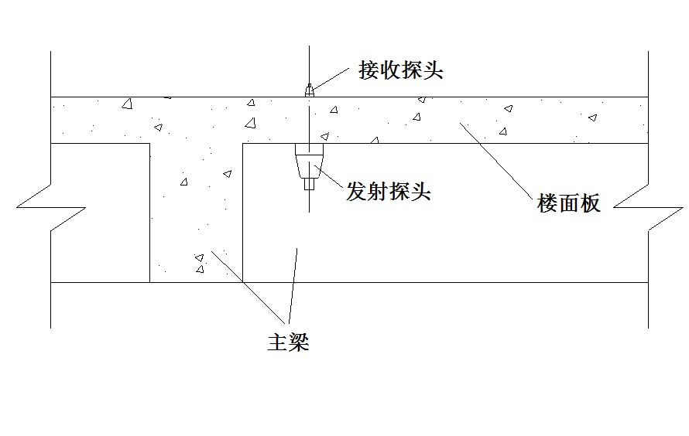
图A.0.3 楼面板厚度检测示意图

附录 B 厚涂型防火涂料涂层厚度测定方法
B.0.1 测针与测试图应符合下列规定∶
1 测针（厚度测量仪）由针杆和可滑动的圆盘组成，圆盘始终保持与针杆垂直，并在其上装有固定装置，圆盘直径不大于30mm，以保证完全接触被测试件的表面。如果厚度测量仪不易插入测试材料中，也可使用其他适宜的方法测试。
2 测试时，将测厚探针（图 E.0.1）垂直插入防火涂层直至钢 基材表面上，记录标尺读数。
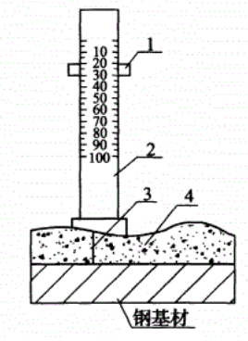
1 标尺；2 刻度尺；3 测针；4 防火层
图 B.0.1测厚示意图
B.0.2 测点选定应符合下列规定∶
1 楼板和防火墙的防火涂层厚度测定，可选两相邻纵、横轴线相交中的面积为一个单元，在其对角线上，按每米长度选一点进行测试。
2 全钢框架结构的梁和柱的防火涂层厚度测定，在构件长度内每隔 3m 取一截面，按图 B.0.2位置测试。
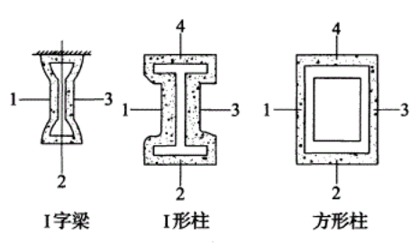
图 B.0.2 测点示意图
3 桁架结构，上弦和下弦按第2条的规定每隔3m取一截面检测，其他腹杆每根取一截面检测。
B.0.3 对于楼板和墙面，在所选择的面积中，至少测出5个点;对于梁和柱在所选择的位置中，分别测出6个和8个点。分别计算出这些测量结果的平均值，精确到0.5mm。

本规程用词说明

1 执行本规程条文时，对于要求严格程度的用词说明如下，以便在执行中区别对待。
1）表示很严格，非这样做不可的用词：
正面用词采用“必须”；
反面用词采用“严禁”。
2）表示严格，正常情况下均应这样做的用词：
正面用词采用“应”；
反面用词采用“不应”或“不得”。
3）表示允许稍有选择，在条件许可时首先应这样做的用词：
正面用词采用“宜”或“可”；
反面用词采用“不宜”。
2 条文中指明必须按其它有关标准、规范或其它有关规定执行时，写法为“应按……执行”或“应符合……要求（或规定）”。

云南省工程建设地方标准

云南省建筑工程结构实体检验检测
技术规程

Technical Specification for Construction Engineering Structural
Entity Inspection and Testing of Yunnan Province

DBJ 53 /T-50-××××

条文说明

条文说明

1 总 则
1.0.1 本条阐述了制定本规程的目的。
1.0.2 本条规定了本规程的适用范围。
1.0.3 本条阐述了本规程与其它国家现行有关标准的关系。本规程不能替代国家现行的标准，在施工过程中应严格执行国家现行标准，国家现行标准中没有规定或规定不明确的，本规程有明确规定时可按本规程的规定执行。

2 术 语

本章给出的十九个术语是本规程有关章节所引用的。在编写本章术语时，参考了《建筑工程施工质量验收统一标准》GB 50300、《混凝土结构工程施工质量验收规范》GB 50204和《钢结构工程施工质量验收规范》GB 50205等国家标准中的相关术语。本规程的术语是从本规程的角度赋予其涵义的，仅供参考。

3基本规定

3.1一般规定
3.1.1本条规定了建筑工程结构实体质量检验检测的主要结构形式。
3.1.2本条规定建设单位应及时委托检验检测机构对结构实体质量进行检验检测，并签订检验检测合同，明确检验检测项目、检验检测方法和抽样数量。检验检测项目、检验检测方法和抽样数量应不低于本规程的规定。
3.1.3本条规定了结构实体质量检验检测出现不合格数据的处理程序。
3.1.4 本条规定了结构实体质量检验检测结果、不合格工程的处理方案和处理结果应告知工程质量监督机构，是工程质量监督机构应了解结构实体质量状况和不合格工程的处理情况。
3.1.5本条规定了工程质量监督机构可对检验检测数据有怀疑的项目可实施监督检验检测，是对结构实体质量检验检测的一种监督手段。
3.1.6本条规定了未经结构实体质量检验检测或检验检测结果不符合设计要求和规范规定且未经处理的工程不得对结构工程组织验收，是为确保结构工程质量和结构安全而采取的措施。

3.2 检验检测工作程序与要求
本节主要规定了工程结构实体质量检验检测的流程、检验检测方案的内容、检验检测仪器设备的要求和检验检测原始记录的要求。

3.3 检验检测批的划分
3.3.1本条规定了检验检测批划分的具体要求，检验检测批的划分是为确保抽样数量达到一定数量要求而又不增加检验检测工作量，每一项目均应根据项目的具体情况合理地划分检验检测批。
3.3.2 本条规定了检验检测批的划分也可由建设单位和检验检测机构协商确定，是为了满足一些有特殊要求项目的检验检测批划分，可比本规程规定的划分要求高。

3.4检验检测报告
3.4.1 本条规定了检验检测报告的内容和审批程序，强调审批程序应完整。
3.4.2 本条规定了检验检测报告应有明确的检验检测结论。
3.4.3 本条规定了检验检测报告应包括的主要内容。

4 混凝土结构实体质量检验检测

4.1 一般规定
4.1.1 本条规定了混凝土结构实体质量检验检测的具体项目。
4.1.2本条规定了混凝土结构结构实体质量检验检测部位的选择原则。
4.1.3本条规定了结构实体质量检验检测方法应首先选择非破损方法，是为了尽量避免对工程结构造成不必要的损坏。
4.1.4本条规定了楼板厚度检验检测、楼板钢筋保护层厚度检验检测和层高检验检测应在同一楼板进行，是为了方便现场检验检测。

4.2混凝土强度检验检测
4.2.1 本条规定了混凝土强度检验检测的方法应首选超声回弹综合法，是因为超声回弹综合法的检验检测结果具有较高的准确性。
4.2.2 本条规定了混凝土强度检验检测抽测构件应在每一检验批内随机均匀抽取。
4.2.3 本条规定了混凝土强度检验检测的时间要求，构件混凝土强度增长需要一定的养护时间，在同条件养护试块达到养护时间（一般不少于30天，不超过60天）要求后进行混凝土强度检验检测，检验检测结果能有效反映构件混凝土的实际强度。
4.2.4 本条规定了混凝土强度检验检测在对结果进行处理时应优先采用地方曲线，采用地方曲线进行计算能提高准确率，使计算结果更能有效反映构件混凝土的实际强度。
4.2.5 本条规定了混凝土强度检验检测结果的判定。构件混凝土抗压强度推定值的计算应参照相关技术规范进行计算。由于抽样数量有限，不能满足批量评定的要求，所以只能按单个构件进行判定；同时也要求单个构件混凝土强度推定值大于（等于）设计强度。当出现构件混凝土强度推定值不能满足设计要求时，按照《混凝土结构工程施工质量验收规范》（GB50204-2015）第10.1.2条、附录D回弹-取芯法进行检验。
4.3钢筋保护层厚度检验检测
4.3.1 本条规定了钢筋保护层厚度检验检测所采用的设备以及检验检测方法应符合《混凝土中钢筋检验检测技术规程》(JGJ/T152）的规定。
4.3.3 本条规定了对选定的梁类构件，应对全部纵向受力钢筋的保护层厚度进行检验；对选定的板类构件，检验检测X、Y两个方向纵向受力钢筋的保护层厚度，应抽取不少于10根纵向受力钢筋的保护层厚度进行检验。对每根钢筋，应选择有代表性的不同部位量测3点取平均值。
4.3.4 本条规定了钢筋保护层厚度检验可采用非破损或局部破损的方法，也可采用非破损方法结合局部破损方法进行校准。当采用非破损方法检验时，检验检测仪器应经过计量检验。检验检测操作应符合相应规程的规定。检验检测误差不应大于1mm。
4.3.5 本条规定了钢筋保护层厚度检验时纵向受力钢筋保护层厚度的允许偏差。
4.3.6 本条规定了梁类、板类构件纵向受力钢筋的保护层厚度的合格判定要求。
4.4结构实体位置与尺寸偏差检验检测
4.4.2 本条规定了结构实体位置与尺寸偏差检验项目及检验方法。
4.4.4 本条规定了结构实体位置与尺寸偏差检验项目的合格判定要求。

5 砌体结构实体质量检验检测
5.1 一般规定
5.1.1 本条规定了砌体结构实体质量检验检测的项目。
5.1.3 本条规定了砌体结构实体质量检验检测的检验检测方法宜采用非破损的方法，必要时可采用局部破损方式进行验证检验检测。
5.2 砌体结构砌筑砂浆强度检验检测
5.2.1 本条规定了砌体砌筑砂浆抗压强度应采用贯入法进行检验检测。
5.2.2 本条规定了砌体砌筑砂浆抗压强度检验检测对检验检测条件的要求。
5.2.3 本条规定了砌体砌筑砂浆抗压强度检验检测结果的判定。

6 钢结构实体质量检验检测
6.1 一般规定
6.1.1 本条规定了钢结构实体质量检验检测所应包含的检验检测项目。
6.1.2 钢结构实体检验检测前应对其外观质量进行检查，因为通过对外观质量的检查可直接检查出不合格构件。
6.1.3 钢结构实体检验检测应在施工单位自检（或检查）后按检验检测批进行抽样检验检测。钢结构质量施工单位自检包括由施工单位在监理（建设）单位的见证下对外观质量进行的检查和按规范规定委托有检验检测资质的检验检测机构对钢结构质量进行的检验检测。
6.2 焊缝质量检验检测
6.2.1 本条规定了钢结构焊缝质量设计等级为一、二级时检验检测方法的选择原则。
6.2.3本条规定了超声波探伤不能对内部缺陷做出判断时，应采用其它检验检测方法进行检验检测验证。是由于超声波探伤检验检测具有一定的局限性，当不能满足检验检测要求时，也可以采用其它方法进行检验检测。（射线检验检测内部缺陷，渗透检验检测表面缺陷，磁粉检验检测表面和近表面缺陷。）
6.3 高强度螺栓连接副终拧扭矩检验检测
6.3.1 本条规定了高强度螺栓连接副终拧扭矩检验检测的划分标准。
6.3.2 本条规定了高强度螺栓连接副终拧扭矩的检验检测时间，是因为螺栓终拧1h后，螺栓预拉力的损失已大部分完成，在随后的一两天内损失趋于平稳，当超过一个月后，损失就会停止，但在外界环境影响下，螺栓扭矩系数会发生变化，影响检验检测结果的准确性。
6.3.3 本条规定了高强度螺栓连接副终拧扭矩的检测方法。
6.3.4 本条规定了高强度螺栓连接副终拧扭矩检验检测结果的判定依据。
6.4 防腐涂层厚度检验检测
6.4.2 本条规定了防腐涂层厚度的检验检测要求，原则上按设计要求每层检验检测一次。即底漆、中间漆、面漆干燥后均应分别对其厚度进行检验检测。
防腐涂层涂刷前应进行表面除锈等级自检，底漆、中间漆、面漆干燥后分别进行厚度检验检测，检验检测时构件的表面应洁净，不应有结露、积灰等。
6.4.3 本条规定了钢结构处于有腐蚀介质环境、外露或设计有要求时，还应增加
涂层附着力测试。
6.4.4 本条规定了检验检测结果的判定标准。
6.5 防火涂层厚度检验检测
6.5.2 本条规定了防火涂层厚度检验检测的位置及检验检测抽取数量。
6.5.5 本条规定了检验检测结果的判定标准。
耐火极限的设计值：应根据设计耐火等级确定各构件耐火极限，耐火极限对应的防火涂料厚度即为耐火极限的设计值，详见表6.5.3。不同产品的耐火极限时间不同，耐火极限时间应由消防部门实验得出。
表6.5.3 建筑物构件的耐火极限要求
耐火极限  （h）  构件名称 | 耐火等级
 | 单层、多层建筑 |  |  |  |  |  | 高层建筑
 | 一级 | 二级 | 三级 |  | 四级 |  | 一级 | 二级
承重墙 | 3.00 | 2.50 | 2 |  | 0.5 |  | 2.00 | 2.00
柱、  柱间支撑 | 3.00 | 2.50 | 2 |  | 0.5 |  | 3.00 | 2.50
梁  桁架 | 2.00 | 1.50 | 1 |  | 0.5 |  | 2.00 | 1.50
楼板  楼面支撑 | 1.5 | 1 | 厂、  库房 | 民用房 | 厂、  库房 | 民用房 | 1.50 | 1.00
 |  |  | 0.75 | 0.50 | 0.50 | 不要求
屋盖承重构件、屋面支撑、系杆 | 1.5 | 0.5 | 厂、库房 | 民用房 | 不要求
 |  |  | 0.5 | 不要求
疏散楼梯 | 1.5 | 1 | 厂、库房 | 民用房 | 不要求
 |  |  | 0.75 | 0.50

6.6 钢结构变形检验检测
6.6.1 本条规定了钢结构变形检验检测包含的检验检测项目。
6.6.3 本条规定了钢屋（托）架、钢（桁架）梁垂直度测量位置及方法。
6.6.4 本条规定了钢屋（托）架、钢（桁架）梁侧向弯曲矢高测量位置及方法。
6.6.5 本条规定了空间结构工程挠度值检测的位置及方法。
6.6.6 本条规定了检验批结果评定依据。

